台灣經濟學會2018年年會
暨當前經濟議題學術研討會

時 間：2018年12月15日（星期六）
地 點：中華經濟研究院（台北市長興街75號）
主辦單位：台灣經濟學會 中華經濟研究院 中研院經濟所 中正大學經濟系
協辦單位：科技部人社中心 第一銀行 台灣中小企銀 合作金庫 彰化銀行
臺灣金控 臺灣銀行
08:00-08:30 報到
08:30-10:20 第一場論文研討
10:20-10:50 茶敘時間
10:50-12:20 主席: Kamhon Kan (Institute of Economics, Academia Sinica)
專題演講一：段錦泉院士 (National University of Singapore)
講題：A New Credit Cycle Index – Construction, Properties, and
Macroprudential Policy
專題演講二：Jay Pil Choi (Michigan State University)
講題：Optimal Cross-Licensing Arrangements:
Collusion vs. Entry Deterrence
12:20-14:00 午餐
14:00-14:40 會員大會(蔣碩傑國際會議廳)
（頒獎：傑出貢獻獎--彭信坤教授）
（頒獎：傑出論文獎）
（頒獎：博士、碩士論文甄選）
14:40-16:00 第二場論文研討
16:00-16:20 茶敘時間
16:20-17:40 第三場論文研討
專題演講一

段錦泉院士  Jardine Cycle & Carriage Professor of Finance, National University of Singapore | 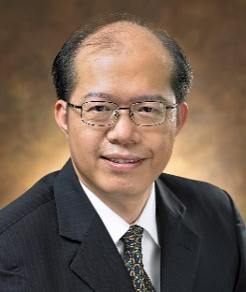
A New Credit Cycle Index –
Construction, Properties, and Macroprudential Policy

A new credit cycle index reflecting credit risk movements is made possible by leveraging the daily updated probabilities of default (PDs) generated by the Credit Research Initiative (CRI) of National University of Singapore. The CRI PDs cover essentially all exchange-traded firms around the world and assess their individual default risks over prediction horizons ranging from 1 month to 5 years. This new credit cycle index is actually a suite of indices constructed in the same spirit as those commonly observed stock market indices for which component firms and weightings are selected with a particular objective in mind. Unique to credit risk, this index can target a specific prediction horizon or a range of horizons of interest. As one may expect, these new credit cycle indices are autoregressive and reflective of known events that affect credit risk outlook. Credit risk is an increasing concern for financial regulators and policy makers, and macroprudential policy has been increasingly adopted to complement the use of micro-policies that target individual institutions. However, current tools mostly target credit quantity, and in essence manage the cyclicality of credit quantity instead of credit risk. Empirical studies have shown that the use of macroprudential policy is effective in containing credit growth, but we provide evidence documenting that it has not dampened credit risk. Our study in effect shows that in the absence of macroprudential policy, market forces naturally drive credit contraction when facing heightened credit risk.

專題演講二
Jay Pil Choi  University Distinguished Professor Michigan State University | 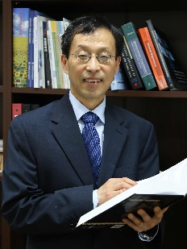
Optimal Cross-Licensing Arrangements: Collusion vs. Entry Deterrence

This paper analyzes optimal cross-licensing arrangements between incumbent firms in the presence of potential entrants. The optimal cross-licensing royalty rate trades off incentives to sustain a collusive outcome vis-a-vis incentives to deter entry with the threat of patent litigation. We show that a positive cross-licensing royalty rate, which would otherwise relax competition and sustain a collusive outcome, dulls incentives to litigate against entrants. Our analysis can shed light on the puzzling practice of royalty free cross-licensing arrangements between competing firms in the same industry as such arrangements enhance incentives to litigate against any potential entrants and can be used as entry-deterrence mechanism.

論文研討
場地 | 第一場  08:30-10:20 | 第二場  14:40-16:00 | 第三場  16:20-17:40
A國際會議廳 | 國際金融 | 健康與勞動經濟學 | (空)
B 522會議室 | English Session:  Financial Market Analysis | English Session:  IO and Trade | English Session: International Trade
C 322會議室 | 產業與網路經濟理論 | English Session: Empirical Game Theory | English Session: Applied Econometrics
D B005會議室 | 消費者行為與廠商理論 | 總體經濟理論 | 環境與資源經濟學
E地下二樓 | 國際貿易實證研究 | 產業與貿易政策 | 金融與公共經濟
F 204會議室 | 產業組織 | English Session:  CEANA I | English Session:  CEANA II
G B003 | 生產力學會 | English Session:  健康經濟學會 | 健康經濟學會

每篇論文發表時間15分鐘，評論時間5分鐘，答辯3分鐘

第一場論文研討 08：30 - 10：20

1A | 國際金融 主席：賴景昌 (中央研究院經濟所特聘研究員)
題 目：投資人委託決策、風險與福祉—放寬股價漲跌幅限制前後之實證觀察
撰稿人：曾翊恆(元智大學管理學院副教授)
評論人：黃裕烈(清華大學大計量財務金融系教授)

題 目：The Forex Market Intervention in Japan: A Structural Tobit with Multiple Policy Regimes
撰稿人：冼芻蕘(清華大學經濟系教授)
評論人：陳樂昱(中央研究院經濟所副研究員)

題 目：International Portfolio Flows and Exchange Rate in the Commodity Exporting Economy
撰稿人：張光亮(嘉義大學應用經濟系特聘教授) 張瑞娟(嘉義大學財務金融系教授)
評論人：陳旭昇(台灣大學經濟系教授)

1B | Financial Market Analysis Chair: Chung-Shu Wu  (Taiwan Academy of Banking and Finance)
題 目：Investigating the Determinants of Correlation of Bonds, Stocks, and Commodities
撰稿人：Tsung-Wu Ho(Shih Hsin University) Wan-Shin (Cindy) Mo (Chung Yuan Christian
University)
評論人：Chih-Nan Chen (National Taipei University)

題 目：Idiosyncratic Return Volatility, Uncertainty, and Asset Pricing Implications
撰稿人：Claire Y.C. Liang (Southern Illinois University) Zhenyang Tang (Clark University)
評論人：Chun-Li Tsai (National Cheng-Kung University)

題 目：The Effects of Option Trading Behavior on Option Prices
撰稿人：Han-Sheng Chen (Southeastern Oklahoma State University) Sanjiv Sabherwal
(University of Texas at Arlington)
評論人：Jin-Huei Yeh (National Central University)

題 目：Financial Frictions and International Spillovers
撰稿人：Shiou-Yen Chu (National Chung Cheng University)
評論人：Chia-Hui Lu (National Taipei University)

1C | 產業與網路經濟理論 主席：曹添旺 (中華經濟研究院董事長)
題 目：The Manipulation of the Social Opinion on a Simple Network
撰稿人：林正峯(台灣大學經濟系博士) 莊委桐(中央研究院經濟所副研究員)
評論人：馮勃翰(台灣大學經濟系副教授)

題 目：International Corporate Social Responsibility
撰稿人：佘志民(National University of Kaohsiung)
評論人：李仁耀(高雄科技大學國際企業系教授)

題 目：Whether Pre-competition Cooperation or Full Cooperation on R&D Maximizes Industry Profit
撰稿人：徐學忍(元智大學管理學院副教授)
評論人：蔡穎義(高雄大學應用經濟系教授)

題 目：專利授權與內生化進入市場時點
撰稿人：丁虹仁(環球科技大學觀光與餐飲旅館系助理教授) 孫嘉宏(東吳大學經濟系教授)
評論人：楊雅博(高雄大學經營管理研究所教授)

1D | 消費者行為與廠商理論 主席：彭信坤 (中央研究院經濟所特聘研究員)
題 目：How Cost Variance Affect Corporate Social Responsibility in an Oligopoly
撰稿人：許淑媖(南台科技大學國際企業系副教授)
評論人：蔡明芳(淡江大學產業經濟系教授)

題 目：優選商品的消費決策
撰稿人：楊秉訓(淡江大學經濟系副教授)
評論人：吳芝文(龍華科技大學國際企業系副教授)

題 目：Firm’s R&D and the Advertising Policy
撰稿人：吳芝文(龍華科技大學國際企業系副教授)
評論人：吳世傑(中山大學政治經濟系教授)

題 目：從Adam Smith 的觀點看經濟學隱含的道德哲學
撰稿人：彭小萍(中央大學企業管理系兼任副教授) 張明宗(中央大學產業經濟研究所兼任教授)
評論人：梁孟玉(中央研究院經濟所副研究員)

1E | 國際貿易實證研究 主席：王泓仁 (台灣大學社會科學院院長)
題 目：Technical Barriers to Trade and China’s Exports: Firm-level Evidence
撰稿人：陳偉智(中正大學經濟系副教授) 鮑曉華(上海財經大學商學院教授)
評論人：黃登興(中央研究院經濟所研究員)

題 目：The Case for Starting a New Exchange Rate after Debt Settlement: Reexaming Alternatives to Argentina’s Exchange Rate Policy in 2001-2
撰稿人：葉國俊(台灣大學國家發展研究所教授) 丁千容(南台科技大學休閒事業管理系
助理教授) 何泰寬(清華大學計量財務金融系教授)
評論人：李文傑(政治大學經濟系副教授)

題 目：退稅政策對臺北101外籍旅客消費的影響
撰稿人：蔡鳳凰(中華經濟研究院分析師) 陳國樑(政治大學財政系副教授)
黃勢璋(中華經濟研究院助研究員) 周德宇(政治大學財政系副教授)
伍大開(政治大學財政系博士生)
評論人：林翠芳(台北大學財政系教授)

題 目：臺灣稅收預測表現之探討
撰稿人：楊佩烜(政治大學財政系碩士) 陳國樑(政治大學財政系副教授)
黃勢璋(中華經濟研究院助研究員)
評論人：羅時萬(臺北商業大學財政系教副教授)

1F | 產業組織 主席：莊奕琦 (政治大學經濟系教授)
題 目：中間財成本與多產品廠商利潤
撰稿人：林晏如(佛光大學未來與樂活產業系副教授) 施姵全(銘傳大學國際企業管理系
助理教授)
評論人：張瑞雲(中國文化大學經濟系副教授)

題 目：Hotelling架構下廠商從事創新的動機大小：完全競爭和獨佔
撰稿人：廖郁萍(政治大學經濟系助理教授)
評論人：林晏如(佛光大學未來與樂活產業系副教授)

題 目：Competition and Innovation
撰稿人：曹古駒(東華大學經濟系博士)
評論人：陳金盛(東吳大學國際經營與貿易系副教授)

題 目：Location, Price, and Welfare in the Presence of An On-line Firm
撰稿人：梁文榮(東華大學經濟系教授) 王羿傑(銘傳大學國際企業系助理教授)
評論人：蔡建樹(高苑科技大學觀光事業管理系副教授)

第二場論文研討 14：40 - 16：00

2A | 健康與勞動經濟學 主席：劉錦添 (台灣大學經濟系教授)
題 目：台灣老年人口飲食品質影響因素之研究
撰稿人：洪乙禎(中國文化大學經濟系副教授)
評論人：林常青(成功大學經濟系副教授)

題 目：培養才藝對升大學的影響―以TYP樣本為例
撰稿人：劉家樺(淡江大學產業經濟系助理教授)
評論人：陳妍蒨(暨南國際大學經濟學系副教授)

題 目：公務人員退休金制度改革與其勞動市場之實證分析
撰稿人：陳昱涵(政治大學財政系碩士) 陳國樑(政治大學財政系副教授)
黃勢璋(中華經濟研究院助研究員)
評論人：楊子霆(中央研究院經濟所助研究員)

2B | IO and Trade Chair: Hong Hwang (National Taiwan University)
題 目：Is Price Undertaking a More Friendly Protection Policy than Anti-dumping Duty?
撰稿人：Kuo-Feng Kao (Tamkang University) Hong Hwang (National Taiwan University)
評論人：Po-Lu Chen (Tamkang University)

題 目：Environmental Corporate Social Responsibility and the Multi-product Firm
撰稿人：Chia-Chi Wang (Tatung University)
評論人：Jin-Li Hu (National Chiao Tung University)

題 目：The Effects of the Feed-in-tariff System and the Renewable Energy Development Fund on Taiwan’s Power Market
撰稿人：Ming-Chung Chang (Kainan University)
評論人：Hao-Chung Li (National Chengchi University)

2C | Empirical Game Theory Chair: Kamhon Kan (Academia Sinica)
題 目：Shill Bidding, Reserve Price and Seller’s Revenue
撰稿人：KongPin Chen (Academia Sinica) Ting-Peng Liang (National Sun Yat-sen University) Ted Chang (Academia Sinica) Yi-Chun Liu (Taiwan Semiconductor Manufacturing Company) Ya-Ting Yu (Academia Sinica)
評論人：Jian-Da Zhu (National Taiwan University)

題 目：Product Market Network Centrality and CEO Performance-based Contract Choice
撰稿人：Lok-Si Ieong (National Taiwan University) YiLin Wu (National Taiwan University)
評論人：Yi Lee (National Tsing Hua University)

2D | 總體經濟理論 主席：林明仁 (台灣大學經濟系主任)
題 目：促進旅遊發展的總體政策分析：供給面政策與需求面政策的比較
撰稿人：呂麗蓉(東南科技大學休閒事業管理系副教授) 王韋能(中央研究院經濟所博士後研究員)
評論人：陳智華(淡江大學經濟系教授)

題 目：跨國P2P借貸行為與經濟成長
撰稿人：鍾建屏(實踐大學國際經營與貿易系副教授) 寗家洋(台北大學經濟系博士生)
評論人：黃俊傑(輔仁大學經濟系副教授)

題 目：International Emissions Trading with Political Distortions
撰稿人：鄭竹君(逢甲大學會計系助理教授) 朱巡(東海大學經濟系副教授)
評論人：洪小文(淡江大學產業經濟系主任)

2E | 產業與貿易政策 主席：林惠玲 (台灣大學經濟系教授)
題 目：美國頁岩油氣產業的發展及其新進廠商行為分析
撰稿人：許俊誼(台灣大學國際企業研究所碩士生) 鄭秀玲(台灣大學經濟系教授)
崔永序(芝加哥大學經濟系碩士生) 李文基(台灣大學經濟系博士後研究員)
評論人：楊志海(中央大學經濟系教授)
題 目：科技創新政策經濟效益評估的可計算一般均衡分析：以台灣資通訊產業研發
投資為例
撰稿人：劉名寰(工業技術研究院產業科技國際策略發展所研究員) 楊浩彥(台北商業
大學財務金融系教授)
評論人：周濟(世新大學經濟系兼任教授)

題 目：台灣廠商躍過反傾銷稅直接投資之實證分析
撰稿人：林家慶(台中科技大學國際貿易經營系副教授)
評論人：王信實(政治大學經濟系副教授)

2F | CEANA I Chair: Been-Lon Chen (Academia Sinica)
題 目：Tax Evasion and Financial Development under Asymmetric Information in Credit Markets
撰稿人：Jang-Ting Guo (UC Riverside) and Fu-Sheng Hung (National Chengchi University)
評論人：Chih-Fang Lai (Soochow University)

題 目：Endogenous Irreversibility, Capital Reallocation, and the Business Cycle
撰稿人：Hsuan Yua (University of Maryland)
評論人：Shian-Yu Liao (Chung Yuan Christian University)

題 目：Environmental Policy Regime Shift — Emission Cap v. Pollution Tax
撰稿人：Yusen Sung (National Taiwan University)
評論人：Shyh-Fang Ueng (National Chung Cheng University)

第三場論文研討 16：20 - 17：40

3B | International Trade Chair: Chun-Hsien Yeh  (Chung-Hua Institution for Economic Research)
題 目：Trade Liberalization and FDI under Market Size and Cost Asymmetries
撰稿人：Ray-Yun Chang (Chinese Culture University) Ya-Yuan Lu (Fu Jen Catholic University)
Cheng-Hau Peng (Fu Jen Catholic University)
評論人：Jen-Te Yao (Fu Jen Catholic University)

題 目：Parallel Imports with Multiple Manufacturers
撰稿人：Hong Hwang (National Taiwan University) Kuo-Feng Kao (Tamkang University)
Pei-Cyuan Shih (Ming Chuan University)
評論人：Fang-Yueh Chen (National Chung Cheng University)

題 目：Trade Policies, FDI and Endogenous Market Structure
撰稿人：Chih-Yi Hsu (National Dong Hwa University) Hong Hwang (National Taiwan University) Cheng-Hau Peng (Fu Jen Catholic University)
評論人：Yi-Jie Wang (Ming Chuan University)

3C | Applied Econometrics Chair: Wen-Jen Tsay (Academia Sinica)
題 目：Physicians’ Supply under Global Budgeting: Empirical Evidence for the Treadmill Effect
撰稿人：Meng-Chi Tang (National Chung Cheng University)
評論人：Po-Chun Huang (National Chengchi University)

題 目：The Trade Effect of Renminbi Internationalization
撰稿人：Chuan-Han Cheng (National Tsing Hua University) Tao Tao (Peking University)
評論人：Wei-Cheng Chen (National Chung Cheng University)

題 目：Quantile Structural Treatment Effect: Application to Smoking Wage Penalty and Its Determinants
撰稿人：Yu-Chin Hsu (Academia Sinica) Kamhon Kan (Academia Sinica) Tsung-Chih Lai (Feng Chia University)
評論人：Jui-Chung Yang (National Tsing Hua University)

3D | 環境與資源經濟學 主席：王葳 (逢甲大學經濟系教授)
題 目：Implications of Updating the Input-output Database of a Computable General
Equilibrium Model on Emissions Mitigation Policy Analysis
撰稿人：洪瑋嶸(核能研究所能源經濟及策略研究中心研究助理) 柴蕙質(核能研究所能源經濟及策略研究中心副工程師) 陳彥亨(美國麻省理工學院全球變遷中心科學研究員)
評論人：吳易樺(工業技術研究院綠能與環境研究所)

題 目：資訊不對稱的食品供應鏈、食品安全與追溯
撰稿人：余碩彥(中國文化大學經濟系助理教授) 塗立委(中國文化大學經濟學系碩士)
評論人：陳美芳(大同學事業經營系教授)

題 目：台灣動態成本有效性碳價水準評估
撰稿人：李堅明(台北大學自然資源與環境管理研究所教授) 張雅筑(台灣綜合研究院助理研究員)
評論人：黃瀕儀(中國文化大學經濟系副教授)

3E | 金融與公共經濟 主席：魯慧中 (輔仁大學社會科院院長)
題 目：金融科技、放款市場競爭、與銀行風險
撰稿人：曾秉倫(科技部人文社會科學研究中心博士後研究員) 郭文忠(台北大學經濟系副
教授)
評論人：陳耀東(銘傳大學風險管理與保險系副教授)

題 目：Heterogeneous Firms and International Risk Sharing
撰稿人：吳彥成(台灣大學國際企業系博士生) 張銘仁(東華大學經濟系教授)
陳思寬(台灣大學國際企業系教授)
評論人：高一誠(中原大學企業管理系副教授)

題 目：逃稅與發債融通財政政策崩潰：內生成長模型應用
撰稿人：孫鈺峰(嶺東科技大學財政系副教授)
評論人：廖珮如(台灣大學經濟系副教授)

3F | CEANA II Chair: Mei Hsu (National Taiwan Normal University )
題 目：Concentration of Industrial Pollution in China
撰稿人：Shanshan Wu (Zhongnan University of Economics and Law) and C. James Hueng (Western Michigan University)
評論人：Wen-Hsien Liu (National Chung Cheng University)

題 目：Impacts of the Exchange rate of the Chinese Yuan on Aggregate Output
撰稿人：Yu Hsing (Southeastern Louisiana University)
評論人：Tai-Kuang Ho (National Tsing Hua University)

題 目：Improving Standard Moment Estimator of Beta Random Variable
撰稿人：Ray-Shine Lee (Shine-In Quantitative Research)
評論人：Chor-Yiu Sin (National Tsing Hua University)
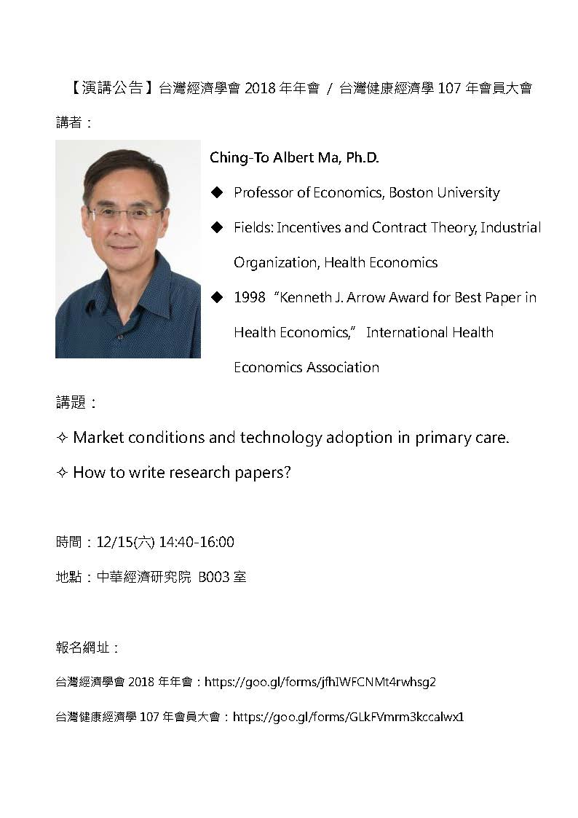

台灣健康經濟學會
14:00-14:20 | 報到 | 第四屆第三次理監事會
14:20-14:40 | 台灣健康經濟學會107年會員大會  台灣健康經濟學會會務報告
2G  14:40-16:00  (英文場次) | 講者：Ching-to Albert Ma  Professor, Boston University, Economics  講題：Market conditions and technology adoption  in primary care. |  | 主持人：蔡偉德  國立中央大學  產業經濟研究所教授
講者：Ching-to Albert Ma
Professor, Boston University, Economics
講題：How to write research papers?
16:00-16:20 | 茶敘
3G  16:20-17:40 | 講者：連賢明 國立政治大學財政學系教授  講題：如何使用衛福資料中心資料進行健康研究 |  | 主持人：連賢明  國立政治大學  財政學系教授
講者：蒲正筠 國立陽明大學公共衛生所教授
講題：衛福資料中心資料使用經驗
講者：唐孟祺 國立中正大學經濟學系教授
講題：衛福資料中心資料使用經驗
地點：B003室

